**Бухоро вилоятида истеъмолчилар кайфиятини аниқлаш бўйича   
январь ойида ўтказилган сўров натижалари тўғрисида**

**МАЪЛУМОТ**

Иқтисодий тадқиқотлар ва ислоҳотлар маркази томонидан Бухоро вилоятида истеъмолчилар кайфияти индекси таҳлил қилинди   
(***1 - 31*** *январь*).

*Маълумот учун: Мазкур индекс – истеъмолчиларнинг жорий иқтисодий ҳолати ва келгусидаги кутилмаларини баҳолайди. Индекс 0 дан 200 гача интервалда бўлиб, унинг 100 дан баланд бўлиши аҳоли орасида иқтисодиётда оптимистик кутилмаларнинг кучлилигини англатади. Январь ойи учун ўтказилган* ***сўровда Бухоро вилоятидан*** *1300 га яқин* ***аҳоли иштирок этди.***

**Январь ойида** истеъмолчилар кайфияти индекси **132** бандни   
(октябрь - **139**) ташкил этди. **Туманлар (шаҳарлар) кесимида ушбу кўрсаткич Когон тумани (148), Қоровулбозор (146), Қоракўл (141), Ромитан (138) ва Шофирконда (135) энг юқори бўлса, энг паст кўрсаткич Вобкент (124), Пешку (124) ва Бухоро шаҳрида (124) кузатилди.**

***Жорий ҳолат***

**Январь ойида вилоятнинг жорий иқтисодий ҳолат индекси 112 бандни (октябрда – 129) этди.**

**Cўровда қатнашганларнинг 26% ўзининг даромади ортганини, 21% эса камайганини маълум қилган (октябр**да **мос равишда - 39% ва 10%). Туманлар бўйича даромади пасайишини кўрсатганларнинг улуши Пешку (35%), Ғиждувон (28%), Когон шаҳри (25%), Олот (24%) ва Вобкентда (23%) энг кўпни ташкил этди.**

**Иш ўринлари сони кўпайишини кўрсатганлар улуши 32%ни ташкил этди (**октябрда **- 41%). 12% респондентлар фикрича эса иш ўринлари сони камайган (**октябрда **– 8%). Олот (18%), Пешку (18%), Когон шаҳри (18%) ва Ғиждувонда (17%) иш ўринлари сони пасайишини кўрсатганлар улуши бошқа туманларга нисбатан юқори.**

**Узоқ муддатли товарлар сотиб олиш учун қулай фурсат эмаслигини маълум қилганлар улуши 42%ни ташкил этди (**октябрда **- 34%). Туманлар кесимида эса мазкур фикрдаги респондентлар улуши Бухоро шаҳри (53%), Пешку (52%), Олот (48%), Вобкент (48%) ва Ғиждувонда (45%) нисбатан баланд.**

***Кутилмалар***

**Сўровда қатнашганларнинг 66% келгусида мамлакатнинг иқтисодий ҳолати яхшиланишини, 3% эса ёмонлашишини кутаётганини билдирган (**октябрь **ойида мос равишда - 74% ва 2%).**

**Январь ойида сўровда иштирок этганларнинг 57% келгуси 3 ойда даромадлари кўпайишини, 4% эса камайишини кутмоқда (**октябрда**ги кўрсаткичлар мос равишда - 49% ва 11%).**

**Шу билан бирга, вилоятдаги респондентларнинг 50% (**октябрь **ойида – 47%) иш ўринлари сони кейинги 3 ойда кўпайишини маълум қилган.**

***Амалга оширилаётган ишларнинг баҳоланиши***

**Сўровномада қатнашганларнинг аксарият қисми газ таъминоти (30%), электр энергия таъминоти (19%), ички йўллар сифати (17%), ичимлик суви (9%) ва иш ўринлар сони етишмаслигини (5%) ҳудуддаги энг долзарб муаммолар сифатида қайд этишди.**

**Туманлар кесимида Ромитан (42%), Ғиждувон (40%), Когон тумани (39%), Жондор (34%) ва Вобкентда (33%) газ таъминоти, Қоровулбозор (14%), Шофиркон (10%), Ромитан (9%) ва Ғиждувонда (6%) ичимлик суви, Олот (34%), Бухоро шаҳри (26%), Жондор (20%), Вобкент (20%) ва Ғиждувонда (17%) ички йўллар сифати, Шофиркон (11%) ва Олотда (10%) иш ўринлари, Пешку (40%), Қоракўл (29%), Когон шаҳри (25%) ва Жондорда (22%) электр энергия таъминоти, Қоракўл (3%), Когон шаҳри (3%), Когон тумани (3%), Бухоро шаҳри (3%) ва Қоровулбозорда (3%) АЁҚШ/ГАЗ шаҳобчалари билан боғлиқ ҳолатлар энг катта муаммолар сифатида қайд этилган.**

**Вилоят бўйича сўровномада қатнашганларнинг катта қисми мактабларда таълим сифатини ошириш (16%), бандлик (11%), соғлиқни сақлаш (10%), газ таъминоти (10%), электр-энергия таъминоти (10%), мактабгача таълим қамровини ошириш (8%) ва коррупцияга қарши курашиш (4%) бўйича ислоҳотларни жадаллаштириш кераклигини қайд этган.**

**Маҳаллий ҳокимият органлари фаолиятини ижобий баҳолаганлар улуши** Бухоровилояти **бўйича 48%ни ташкил этган (**октябрда **- 51%). Бунда салбий баҳо берганлар улуши Олот (14%), Пешку (12%) ва Когон туманида (12%) нисбатан кўпроқ.**

***Иш билан бандлик ҳолати***

**Сўров натижаларига кўра январь ойида вилоятда меҳнатга лаёқатли аҳолининг 57% иш билан банд эканлигини билдирган (**октябрь **ойида 62%). Ушбу кўрсаткич эркакларда 63%, аёлларда 46% ни ташкил этади.**

**Иш билан банд бўлганларнинг 86% (**октябрь **– 86%) меҳнат фаолияти расмий эканлигини маълум қилган.**

**Туманлар кесимида иш билан банд бўлмаганлар улуши Жондор (56%), Шофиркон (54%), Ромитан (56%), Бухоро тумани (53%) ва Олотда (51%) юқори эканлиги қайд этилган бўлса, ушбу кўрсаткич Когон шаҳри (31%), Қоровулбозор (31%), Когон тумани (30%) ва Бухоро шаҳрида (30%) нисбатан пастроқ.**

***Аҳолининг даромад даражаси***

**Январь ойида вилоятда ойлик даромади мавжуд бўлмаганлар улуши 29%ни ташкил этди (**октябрда **– 23%). Шунингдек, 1 млн сўмгача даромадлилар - 19%, 1-3 млн сўмгача даромад топаётганлар - 34% ва 3 млн сўмдан баланд даромадга эга бўлганлар улуши эса 18% ни ташкил этди.**

**Туманлар кесимида даромади мавжуд бўлмаганлар улуши энг кўп Шофиркон (47%), Олот (45%), Ромитан (38%) ва Бухоро туманида (33%) қайд этилган.**

***1-илова***

**Бухоро вилоятида истеъмолчилар кайфиятининг ўзгариши**

**Бухоро вилоятида аҳоли томонидан кўрсатилган асосий муаммоларнинг ўзгариши**

***Иштирокчиларнинг %***

|  |  |  |  |  |  |  |
| --- | --- | --- | --- | --- | --- | --- |
| Муаммолар | 2021 йил | 2022 йил | | | | 2023 йил |
| **январь** | **январь** | апрель | июль | октябрь | **январь** |
| Газ таъминоти муаммоси | **23%** | **22%** | 16% | 16% | 24% | **30%** |
| Иш ўринлари етишмаслиги | **15%** | **9%** | 7% | 5% | 5% | **5%** |
| Ички йўллар сифати муаммоси | **10%** | **19%** | 24% | 21% | 24% | **17%** |
| Электр энергия муаммоси | **9%** | **3%** | 3% | 9% | 3% | **19%** |
| Ичимлик суви муаммоси | **6%** | **5%** | 8% | 11% | 9% | **5%** |

**Бухоро вилоятида иш билан бандлик ва расмий бандлик  
кўрсаткичларининг ўзгариши**

***Иштирокчиларнинг %***

|  |  |  |  |  |  |  |
| --- | --- | --- | --- | --- | --- | --- |
| Кўрсаткичлар | 2021 йил | 2022 йил | | | | 2023 йил |
| **январь** | **январь** | апрель | июль | октябрь | **январь** |
| Иш билан бандлик | **53%** | **53%** | 55% | 65% | 62% | **57%** |
| Расмий бандлик | **81%** | **77%** | 79% | 87% | 86% | **86%** |

***2-илова***

**Туманлар (шаҳарлар) кесимида истеъмолчилар кайфияти индекси**

***Январь ойи***

|  |  |  |  |  |
| --- | --- | --- | --- | --- |
| № | Туманлар (шаҳарлар) | Умумий индекс | Жорий ҳолат индекси | Кутилмалар индекси |
| 1. | Когон тумани | 148 | 132 | 163 |
| 2. | Қоровулбозор | 146 | 125 | 167 |
| 3. | Қоракўл | 141 | 119 | 164 |
| 4. | Ромитан | 138 | 118 | 157 |
| 5. | Шофиркон | 135 | 120 | 151 |
| 6. | Бухоро вилояти | 134 | 114 | 154 |
| 7. | Жондор | 132 | 113 | 150 |
| 8. | Когон шаҳри | 132 | 116 | 149 |
| 9. | Ғиждувон | 130 | 106 | 154 |
| 10. | Олот | 128 | 107 | 149 |
| 11. | Вобкент | 124 | 104 | 145 |
| 12. | Пешку | 124 | 95 | 152 |
| 13. | Бухоро шаҳри | 124 | 105 | 143 |
| Вилоят бўйича | | **132** | **112** | **153** |

***3-илова***

**Туманлар (шаҳарлар) кесимида сўров иштирокчиларининг жорий ҳолатини баҳоловчи саволларга жавоблари**

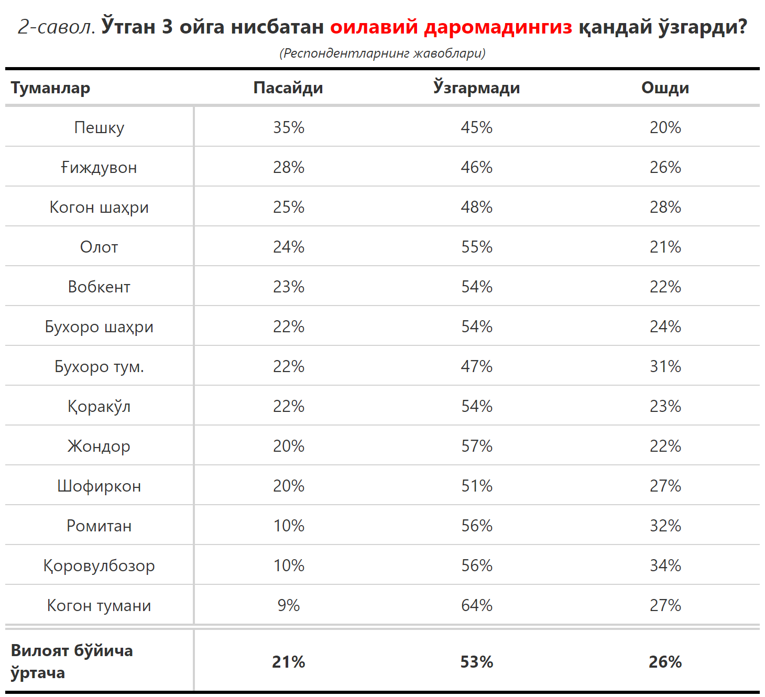

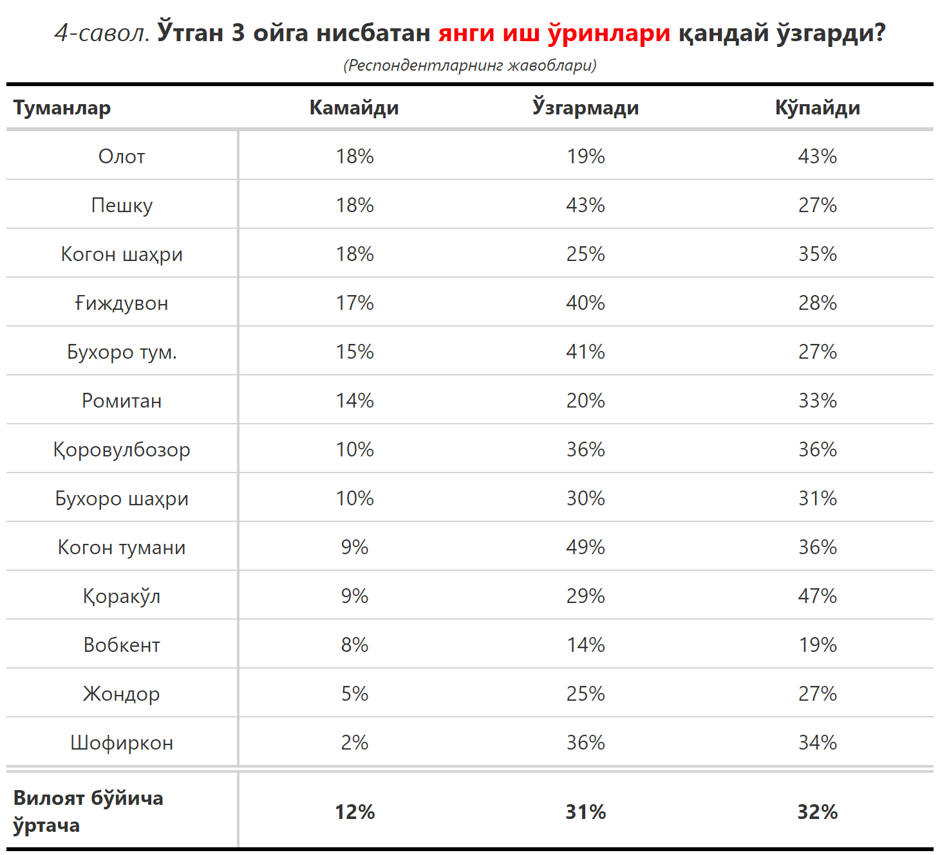

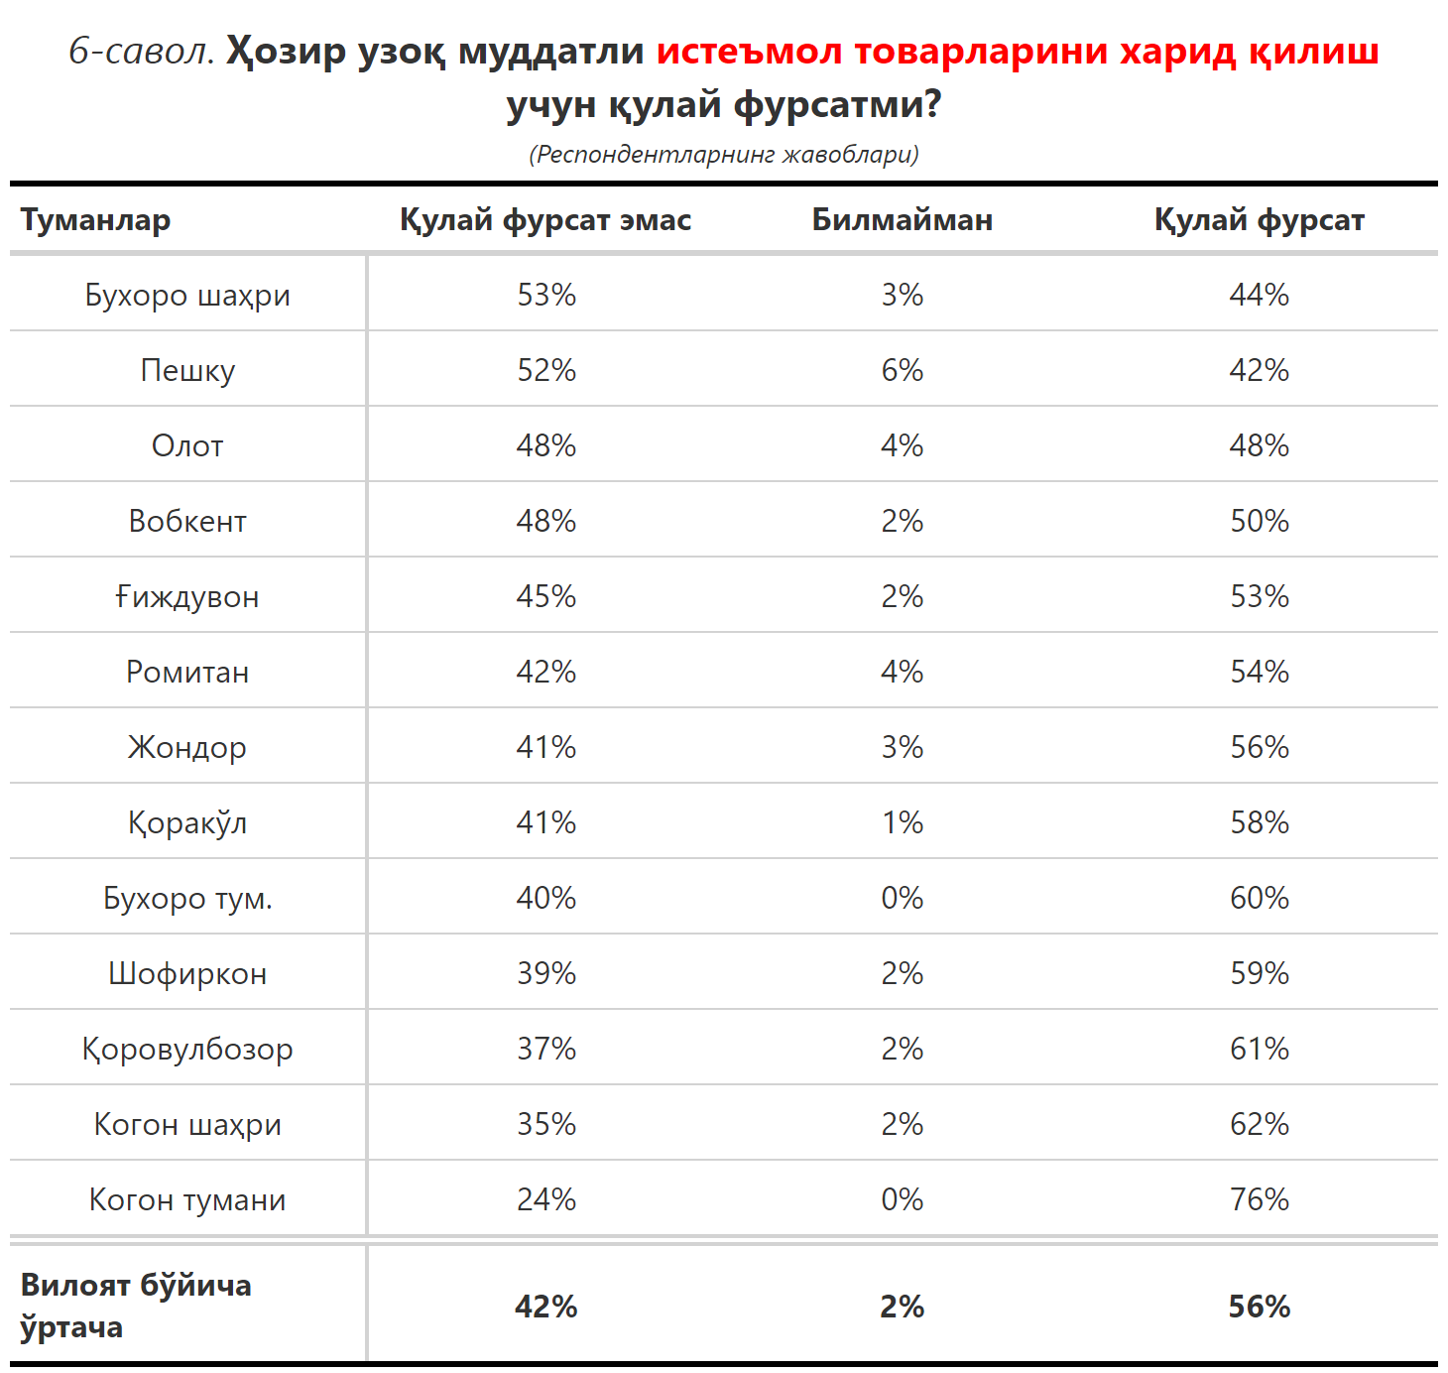

***4-илова***

**Туманлар (шаҳарлар) кесимида сўров иштирокчиларининг келгусидаги кутилмаларини баҳоловчи саволларга жавоблари**

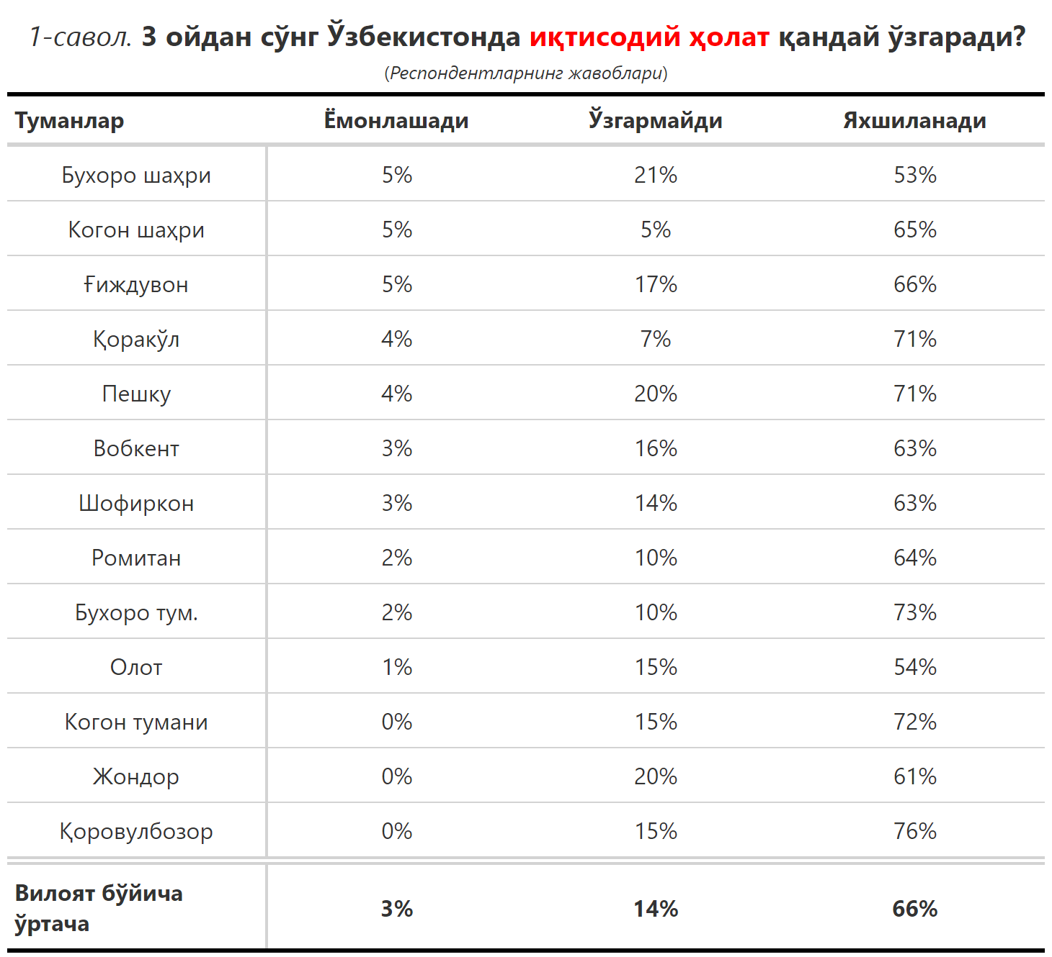

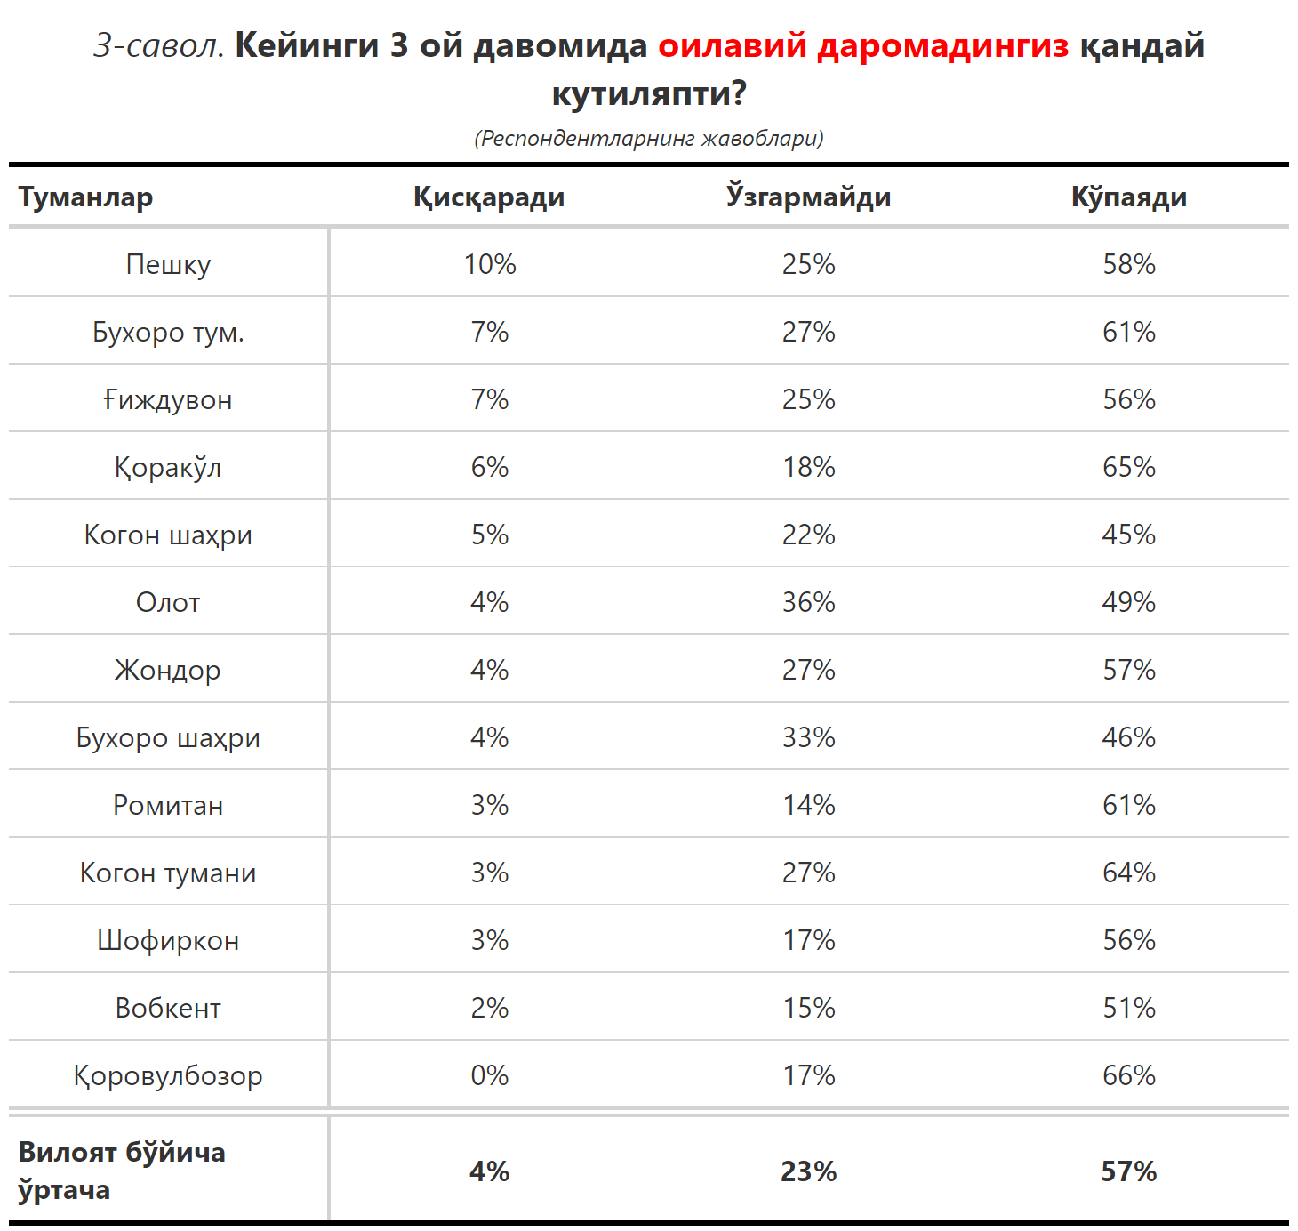

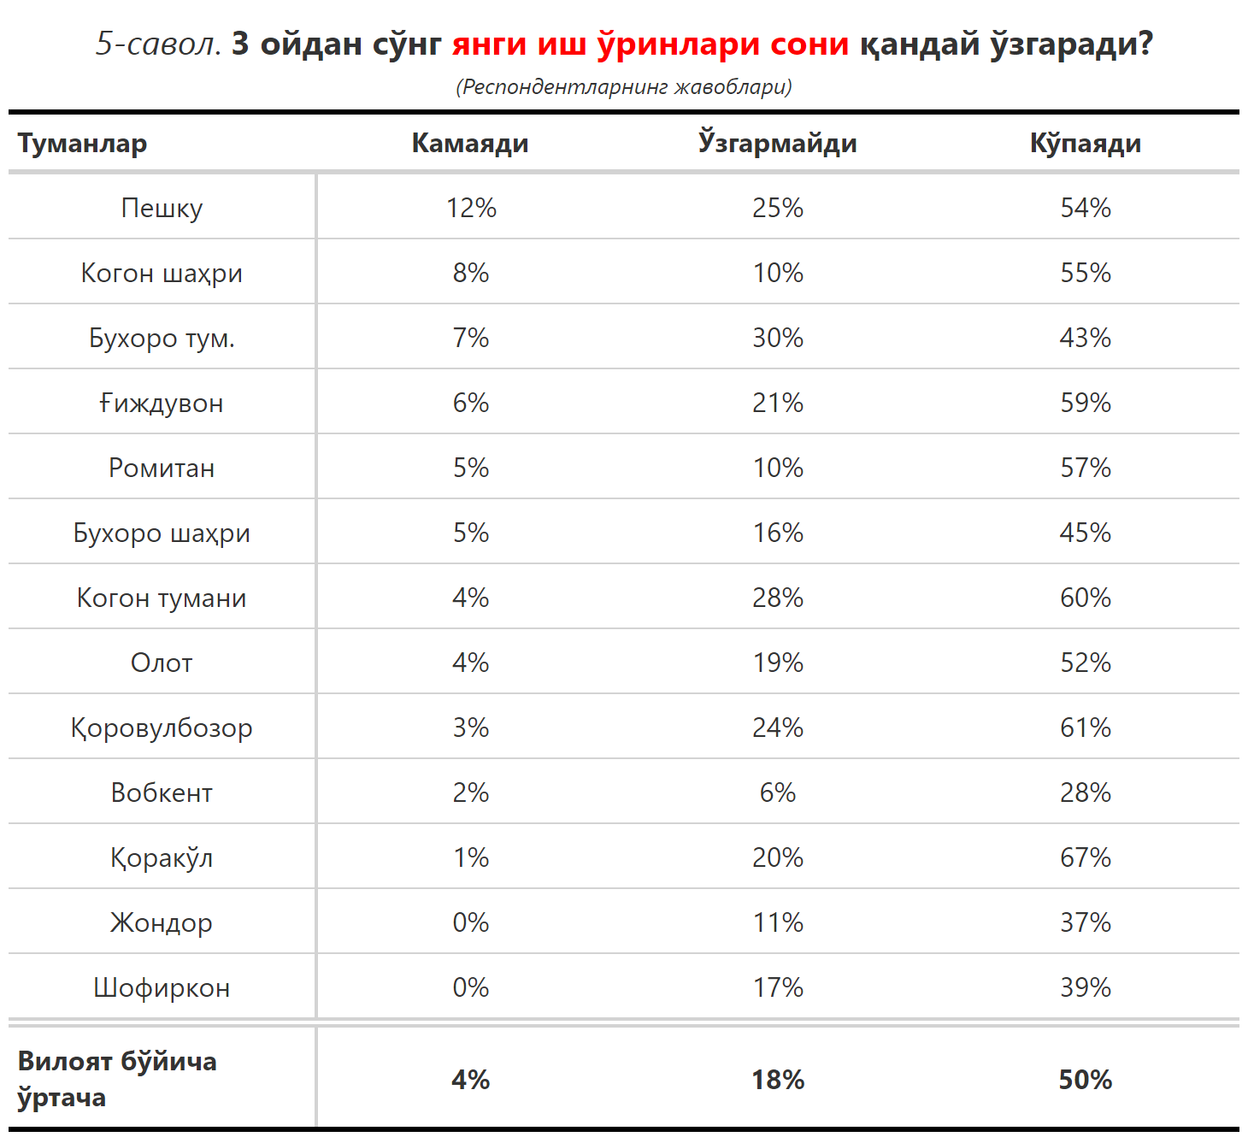

***“Сиз яшаб турган ҳудуддаги энг асосий муаммони кўрсатинг”***

**(Респондентлар жавоблари, %да)**

|  |  |  |  |  |  |  |  |
| --- | --- | --- | --- | --- | --- | --- | --- |
| № | Туманлар | Газ таъминоти | Етарли иш ўринлари | Ичимлик суви билан | Ички йўллар сифати | АЁҚШ/ГАЗ шаҳобчалари билан муаммо | Электр энергия таъминоти |
| 1. | Когон тумани | 39 | 7 | 4 | 13 | 3 | 19 |
| 2. | Жондор | 34 | 7 | 4 | 20 | 2 | 22 |
| 3. | Вобкент | 33 | 8 | 4 | 20 | 1 | 17 |
| 4. | Ромитан | 42 | 5 | 9 | 8 | 1 | 15 |
| 5. | Қоровулбозор | 25 | 4 | 14 | 14 | 3 | 8 |
| 6. | Қоракўл | 33 | 1 | 3 | 15 | 3 | 29 |
| 7. | Шофиркон | 26 | 11 | 10 | 13 | 0 | 19 |
| 8. | Ғиждувон | 40 | 3 | 6 | 17 | 1 | 17 |
| 9. | Бухоро вилояти | 30 | 6 | 4 | 15 | 0 | 18 |
| 10. | Пешку | 24 | 5 | 5 | 11 | 0 | 40 |
| 11. | Олот | 28 | 10 | 0 | 34 | 0 | 7 |
| 12. | Когон шаҳри | 10 | 3 | 5 | 13 | 3 | 25 |
| 13. | Бухоро шаҳри | 13 | 5 | 4 | 26 | 3 | 13 |
| Вилоят бўйича | | **30** | **5** | **9** | **17** | **2** | **19** |

***“Қайси соҳадаги ислоҳотларни тезлаштириш керак деб ўйлайсиз?”***

**(Респондентлар жавоблари, %да)**

|  |  |  |  |  |  |  |  |  |
| --- | --- | --- | --- | --- | --- | --- | --- | --- |
| № | Туманлар | Бандликда | Газ таъминотида | Мактаб таълим сифатида | Мактабгача таълим тизими қамровида | Электр таъминотида | Уй-жой билан таъминлаш | Камбағаликка қарши кураш |
| 1. | Когон тумани | 4 | 6 | 14 | 8 | 8 | 5 | 1 |
| 2. | Жондор | 12 | 18 | 6 | 7 | 13 | 7 | 9 |
| 3. | Вобкент | 16 | 9 | 17 | 3 | 7 | 0 | 4 |
| 4. | Ромитан | 19 | 10 | 15 | 5 | 9 | 15 | 1 |
| 5. | Қоровулбозор | 5 | 13 | 18 | 13 | 7 | 4 | 0 |
| 6. | Қоракўл | 10 | 4 | 30 | 11 | 3 | 2 | 7 |
| 7. | Шофиркон | 7 | 12 | 15 | 10 | 11 | 8 | 2 |
| 8. | Ғиждувон | 8 | 8 | 18 | 11 | 7 | 4 | 4 |
| 9. | Бухоро вилояти | 3 | 6 | 20 | 14 | 5 | 1 | 2 |
| 10. | Пешку | 12 | 14 | 14 | 2 | 21 | 2 | 3 |
| 11. | Олот | 19 | 15 | 13 | 11 | 12 | 2 | 0 |
| 12. | Когон шаҳри | 11 | 5 | 13 | 3 | 6 | 5 | 21 |
| 13. | Бухоро шаҳри | 9 | 6 | 20 | 7 | 7 | 3 | 5 |
| Вилоят бўйича | | **11** | **10** | **16** | **8** | **10** | **4** | **4** |

